**教材过关卷(7)**

一、我会换。(16分)

1.一张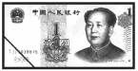能换(　　)枚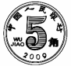。

2.一张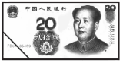能换(　　)张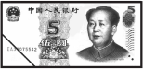。

3.一张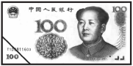能换(　　)张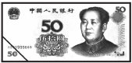，也能换(　　)张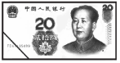。

4.一张能换(　　)张和(　　)张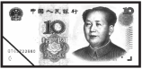。

二、写出下面的钱数。(6分)

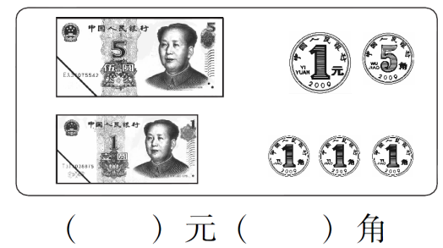　　　　 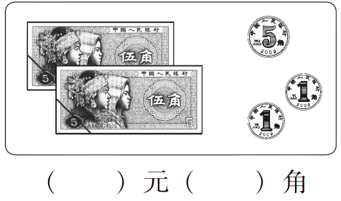

三、我会填。(每空1分，共27分)

1. 7元＝(　　)角　　　　　 5角＋8元＝(　　)元(　　)角

1元＝(　　)分＝(　　)角 64分＝(　　)角(　　)分

8角＋2角＝(　　)元 1元－4角＝(　　)角

7角＋9角＝(　　)元(　　)角 11元－7元＝(　　)元

6元＋5元6角＝(　　)元(　　)角 4元6角＝(　　)角

2.在“ ”里填上“＞”“＜”或“＝”。

8角 1元　　　 9元 8元9角　 3元 30角

42角 5元3角 100分 1元 12元 1元2角

3.在(　　)里填上合适的单位“元”或“角”。

买一个皮球要10(　　)。　　　买一瓶牛奶要5(　　)5(　　)。

买一颗糖要5(　　)。 买一个书包要48(　　)8(　　)。

四、用1元钱正好能买下面哪两种物品？(10分)

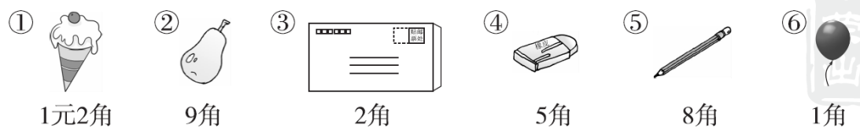

五、给出的钱正好能买什么？圈一圈。(10分)

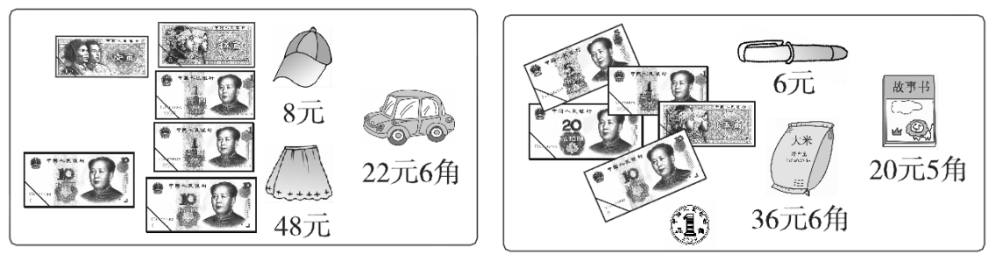

六、解决问题。(1题8分，2题16分，3题7分，共31分)

1. 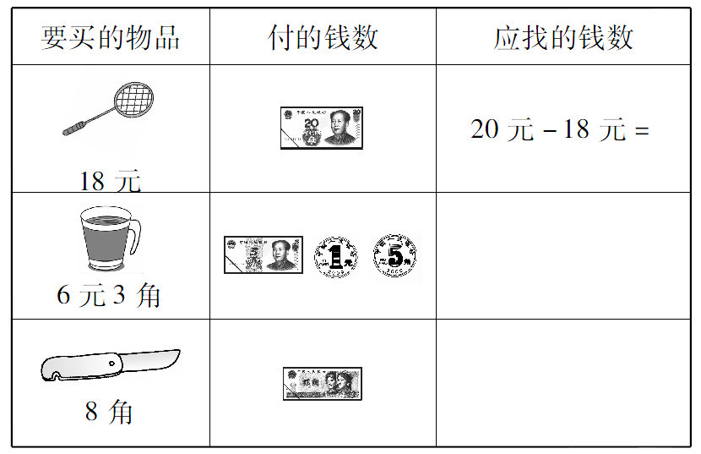

2. 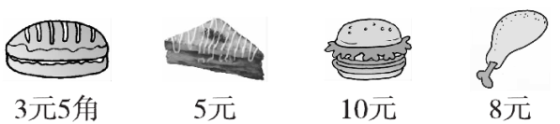

(1)买一块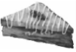和一个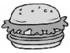，一共要多少钱？

(2)一个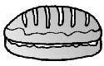比一块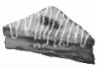便宜多少钱？

(3)兰兰买一个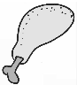和一个，付给售货员20元钱，应找回多少钱？

(4)用13元钱刚好可以买上面哪两种物品？

3.裙子的价钱是多少？

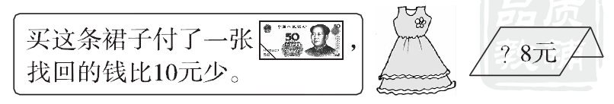

**答案**

一、1. 2　 2. 4 　3. 2　5

4. 2　1(答案不唯一)

二、7　8　1　7

三、1. 70　8　5　100　10　6　4　1　6　1　6 4　11　6　46

2.＜　＞　＝　＜　＝　＞

3.元　元　角　角　元　角

四、②和⑥或③和⑤

五、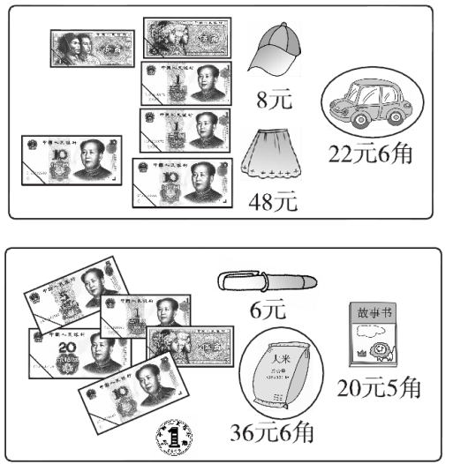

六、1. 2元　6元5角－6元3角＝2角

2元－8角＝1元2角

2. (1)5元＋10元＝15元

(2)5元－3元5角＝1元5角

(3)20元－8元－10元＝2元

(4)5元＋8元＝13元

用13元钱刚好可以买一个鸡腿和一块蛋糕。

3. 48元